2019年呼和浩特市初三年级质量普查调研考试
化学 物理
物理部分(满分70分)
一、选择题(本题包括10小题，共22分，前8个小题为单选题，每题选对得2分，选错得0分。后两个小题为多选题，全部选对得3分，选对不全得2分，有选错的得0分。g取10N/kg)
1．前年2月12日，呼和浩特市大雪，当天一条微信是这样描述的、朝来晨光映白雪，午间戏水弄清波，笑看夕阳踏泥去，午夜出门还溜坡”对这个自然现象“雪一水一冰”所包含的物理规律，下列描述正确的是
A．汽化放热——液化吸热 C．升华吸热——凝华放热
B．熔化吸热——凝团放热 D．熔化吸热——凝华吸热
2．陶瓷茶杯底部放有一枚硬币，人移动到某一位置时看不见硬币(如图甲)，往茶杯中倒入一些水后，又能够看见硬币了(如图乙)。造成看不见”和“又看见了”的原因分别是
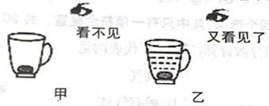
A．光的直线传播和光的反射 B．光的反射和光的折射5
C．光的直线传播和光的折射 D．光的反射和光的直线传播
3．POS刷卡机的广泛应用给人们的生活带来了便利。POS机的刷卡位置有一个绕有线圈的小铁环制成的检测头如图所示。在使用时，将带有磁条的信用卡在POS机指定位置刷一下，检测头的线圈中就会产生变化的电流，POS机便可读出磁条上的信息。图中能反映POS刷卡机读出信息原理的是
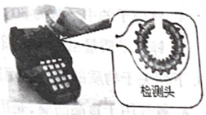
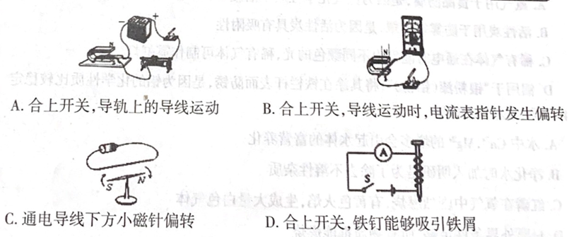
4．将一杯牛奶放在水平桌面上，如图所示，下列关于作用力情况的分析，正确的是
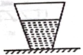
A．牛奶对杯子底面的压力大小等于牛奶所受的重力大小
B．杯子所受的重力与桌面对杯子的支持力是一对平衡力
C．桌面对杯子的支持力与桌面受到的压力是一对相互作用力
D．杯子所受的重力与桌面对杯子的支持力是一对相互作用力
5电给我们的生活带来了极大的便利，但不正确使用，会造成很大的危害。下列符合安全用电常识的是
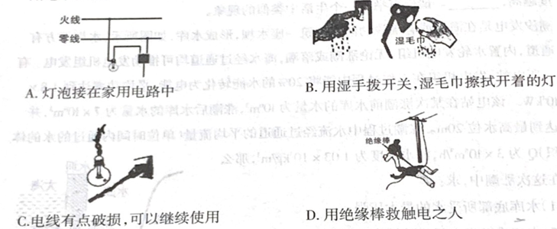
6．下面几个研究实例中，采用了相同研究方法的是
①利用光线表示光传播的径迹和方向
②“探究压力的作用效果与受力面积的关系”时，保持压力不变，改变受力面积
③“比较不同物质吸热的情况”时，用加热时间的长短表示吸收热量的多少
④“探究物体的动能与速度的关系”时，让同一钢球从斜面的不同高度由静止滚下
A．①和② B．②和③ C．②和④ D．③和④
7．下连线完正确一组是
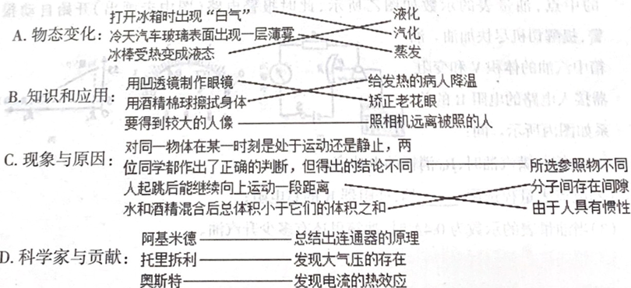
8．有关下图所示各图像的说法中，不正确的是
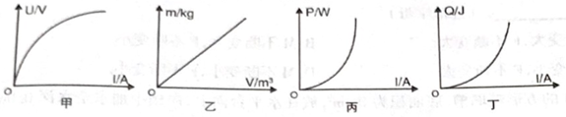
A．图甲为小灯泡两端电压与灯丝中电流的关系图像
B．图乙为某种物质质量与体积的关系图像
C．图丙为一定值电阻消耗的电功率与通过其中的电流关系图像
D．图丁为一定条件下电流产生的热量与电流之间的关系图像
9．如图所示，带正电的小球甲固定于水平绝缘支架上，另一带正电的小球乙从甲正上方A点由静止释放(图中虚线表示两球球心的连线)。已知：电荷间的相互作用力随它们之间距离的减小而增大。若乙运动至B点时，所受重力恰好等于甲对它的排斥力。不计空气阻力，下列对小球乙下落过程的分析正确的是
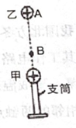
A．到达B点前增加的动能不等于减小的重力势能
B．到达B点后虽然二力平衡，但物体还会继续向下运动
C．从A到B的过程中，它始终受到平衡力作用
D．从A点到B点，重力做的功比排斥力的功多
10．如图甲所示，电源电压恒定。R₁为定值电阻，滑动变阻器R₂的滑片从a端滑到b端的过程中，R₂消耗的电功率P与其两端电压U的关系图象如图乙所示，下列说法正确的是
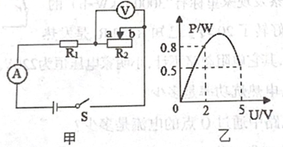
A．R的阻值为20Ω B．R₂的最大阻值为50Ω
C．电源电压为6V D．滑动变阻器R₂的最大功率为0.9W
二、实验题(本题包括4小题，每小题3分，共12分)
11．小明用光具座、光源F、凸透镜、光屏等器材，探究“凸透镜成像规律”。
(1)如图甲所示，将光源放在30cm刻度处时，移动光屏可得倒立、等大的清晰像，凸透镜的焦距是___________cm；
(2)把光源向左移至20m刻度处时，调整光屏到适当位置在光屏上可得___________(选填“等大”或“缩小”或“放大”)的清晰像；
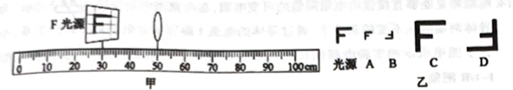
(3)把光源放在35m刻度处时，调节光屏到适当位置在光屏看到的清晰像是图乙中的___________。
12．小明同学做有关水沸腾的实验，情景如图所示。
(1)根据下表数据。为了完成实验，应选用___________温度计(选填“酒精”或“水银”)
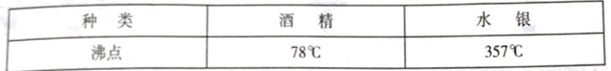
(2)用如图甲的装置加热水，水沸腾后继续加热，温度计示数保持不变，这个过程中，水的内能___________(选填“增大”，“减小”或“不变”)
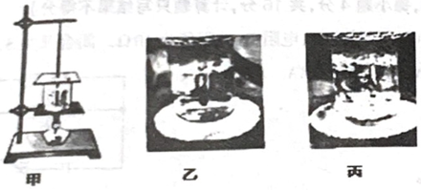
(3)实验中，小明观察到沸腾前的图乙与沸腾时的图丙杯内都有气泡产生，图丙中气泡里的物质是___________。
13．300多年前，伽利略对“力和运动的关系”进行了探究。下面是模拟伽利略“推断物体不受力时运动情况”的理想实验。如图是同一小车从同一斜面的同一高度由静止下滑，在粗糙程度不同的水平面上由运动到静止的过程
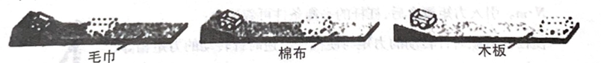
(1)根据实验现象，可得出结论：水平面越光滑，小车受到的阻力越小，在水平面上运动的距离越___________(选填“远”或“近”)
(2)牛顿在伽利略实验的基础上，进一步推广得出：一切运动的物体，在不受外力作用时，总保持___________状态，这一普遍规律奠定了牛顿的力学基础。
(3)在我们已学的物理知识中，也有用到这种“实验一推理”的研究方法，如___________(列举一例)。：
14．电阻箱是能够直接读出电阻阻值的可变电阻，在电路图中用符号“”表示。为探究导体两端电压不变的条件下，通过导体的电流I跟导体电阻倒数1/R的关系，小明设计了图甲所示的实验电路图和乙所示实物连线图，图丙是根据实验数据描绘出的I-1/R图象。
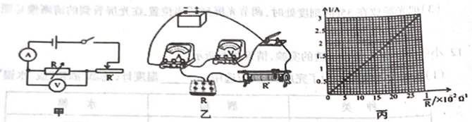
(1)如图(乙)是根据图(甲)连接的实物图，请在错误的导线上打×并连接正确；
(2)闭合开关后，小明发现电压表有示数，电流表无示数，原因可能是___________；
(3)分析实验数据，小明得出实验探究的结论是___________。
三、计算题(本题包括4小题，每小题4分，共16分，计算题只写结果不得分)
15．如图所示的电路中，电源电压保持不变，电阻R₂的阻值为10Ω．闭合开关S，电流表A₁的示数为2A，电流表A₂的示数为0.8A．求：
(1)电源电压；
(2)电阻R₁的阻值；
(3)电路消耗的总电功率。
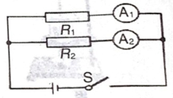
16．仔细阅读材料，根据材料提供的信息回答问题：我们已经学过杠杆的力臂和杠杆的平衡条件，如果把这些知识稍加拓宽和延伸，就可尝试用新的方法来解决一些实际问题。有固定转动轴的物体在力的作用下处于静止或匀速转动的状态称为力矩平衡状的态。物理学中把力和力臂的乘积叫做力对转动轴的力矩。力矩用M表示，L为力臂，力臂是转动轴到力的作用线的距离。在国际单位制中，力矩的单位是牛顿·米，符号为N·m。引入力矩概念后，杠杆的平衡条件可叙述为：
使杠杆沿顺时针转动的力矩与使杠杆沿逆时针转动的力矩相等。用公式表示为：M_{顺}=M_{逆}。
(1)力矩的表达式为：M=___________；
(2)用垂直于门的力推门推力F=80N，手到门轴的距离为0.3m，则F对门轴的力矩M为___________N·m；
(3)如图所示，一根均匀木棒OA可绕过0点的水平轴自由转动，现有一方向不变的水平力F作用于该棒的A点，使棒从竖直位置缓慢转到偏角θ<90°的某一位置 (缓慢转动可视为匀速转动)，设M为力F对转轴的力矩，对此过程中M和F判断正确的是___________。(选填字母)
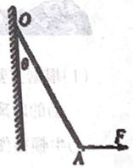
A．M不断变大，F不断变大 B．M不断变大，F不断变小
C．M不断变小，F不断变大 D．M不断变小，F不断变小
17．重为200N的方形玻璃槽，底面积为0.4m²，放在水平台面上，向槽中加水至水深0.3m(已知ρ_{水}=1.0×10³kg/m³，g取10Nkg，玻璃槽的侧壁厚度不计)
(1)求槽底对水平台面的压强；
(2)将边长为20cm的正方体物块轻轻放入水中，当其静止时，测出该物块露出水面的高度为5cm，求该物块的密度；
(3)用力F垂直向下作用在物块的上表面，使物块露出水面的高度为2cm并保持静止，求此时力F的大小。
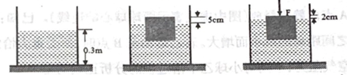
18．我国北方冬天比较寒冷，许多家庭安装了一种利用电来取暖的床——“韩式电热坑”。其工作电路可简化为如图所示，其中K为保护开关，平常处于闭合状态，当温度超过某一警戒温度时自动断开，扇形导体S为旋转型选档开关，可绕O点旋转，每次都和相邻的两触点同时接触从而实现关低、中、高四个档位的转换(档位顺序未知，电功率越大档位越高)。小明在家里利用所学的物理知识来测量该电热炕的电功率。他先关闭家里其它所有的用电器，然后将S旋转到与触点1、2连接，观察发现家里标有“3000r/(Kw·h)”的电能表的转盘在1min内刚好转了20转。已知R₁和R₂是发热电阻，R₂的阻值是R₁的2倍，其它电阻忽略不计，小明家电压恒为220V。完成下列问题：
(1)当S与触点1、2接触时，电热炕功率是多少?
(2)当电热炕处于低档时，电路中通过O点的电流是多少?
(3)当该电热炕处于低档，且正常工作30min，所消耗的电能可使1.8L水从25℃升高到多少摄氏度?[无热损失，c_{水}=4.2×10³(kg·℃)，结果保留1位小数].
四、综合题(本题包括4小题，19和20题每题4分，21和22题每题6分，共20分)
19．按照要求作图。
(1)当通电螺线管通电时，小磁针受力静止时，如图所示。请标出图甲中通电螺线管的N极和导线中得电流方向
(2)如图乙所示，一只蜻蜓(用A点表示)停在水池上方。请在图中标出蜻蜓在水中的像A。(要求保留作图痕迹)
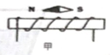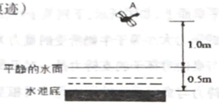
20．劣质油漆中含有大量甲醛，甲醛会散发到空气中，危害人体健康，请你结合学过的物理知识回答：这是一种___________现象这种现象表明：一切物质的分子都在，温度越高，___________。请你再举出一个生活中类似的现象。
21．潮汐发电是在海湾或有潮汐的河口建筑一座水坝，形成水库，如图所示，水坝下方有通道，内置水轮发电机组，无论涨潮或落潮，海水经过通道均可推动发电机组发电。有一所电站，发电机组在工作过程中能将20%的水能转化为电能，平均功率达到1.8×10⁴kW．该电站在某次涨潮前水库的水量为10⁶m³，涨潮后水库的水量为7×10⁶m³，并达到最高水位20m。涨潮过程中水流经过通道的平均流量(单位时间内通过的水的体积)Q为3×10⁶m/h，海水密度为1.03×10³kg/m³，那么在这次涨潮中，求：
(1)水库底部所受水的最大压强；
(2)水流推动发电机组持续发电时间；
(3)水流对发电机组做的功。(g=10Nkg)
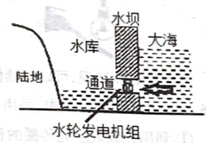
22．图甲是汽车自动测量油箱内油量的简易装置，R是阻值均匀的变阻器，它的滑片连在杠杆的一端，当油箱内油面发生变化时，浮标通过杠杆使滑片P在电阻R上滑动，引起油量表的指针偏转。油量表实际上是一个有“0~0.6A”和“0~3A”两个量程的电流表，电源电压为12V且保持不变，R₀=10Ω．当长方体油箱中有55升汽油时，油量表的指针满偏，此时R₀两端的电压为6V；当油箱中的汽油还有5升时，滑片P刚好在R的中点，油量表的示数如图乙所示，此时报警电路(图中未画出)开始自动报警，提醒司机尽快加油。油箱中汽油的体积V和变阻器接入电路的电阻R的关系如图丙所示。问：
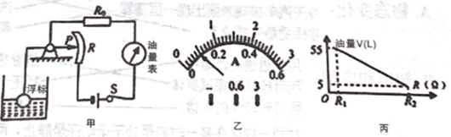
(1)油箱装满汽油时，R₀消耗的电功率；
(2)电流表量程选用___________档，变阻器R的总电阻；
(3)当油量表的示数为0.4A时，油箱里还有多少升汽油。
